OQTEPA LAVASH • ВИЗУАЛЬНЫЙ RUNBOOK v3.2
GuestScreen Control Center
Краткое иллюстрированное руководство по подключению касс и управлению рекламой

1. Архитектура системы и доступ к панели
• Панель управления: http://10.0.0.111:8101
• Центральный сервер: 10.0.0.111 (Ubuntu Linux, Docker, FastAPI, PostgreSQL 16)
• Принцип Zero-Agent: На кассах нет агентов или демонов. Сервер подключается сам по чистому протоколу SSH Windows, записывает сцены в базу gs.db и бесшовно обновляет экран без прерывания кассира.
• Готовность сети: 43 кассовых моноблока сети Oqtepa Lavash синхронизированы на 100%.
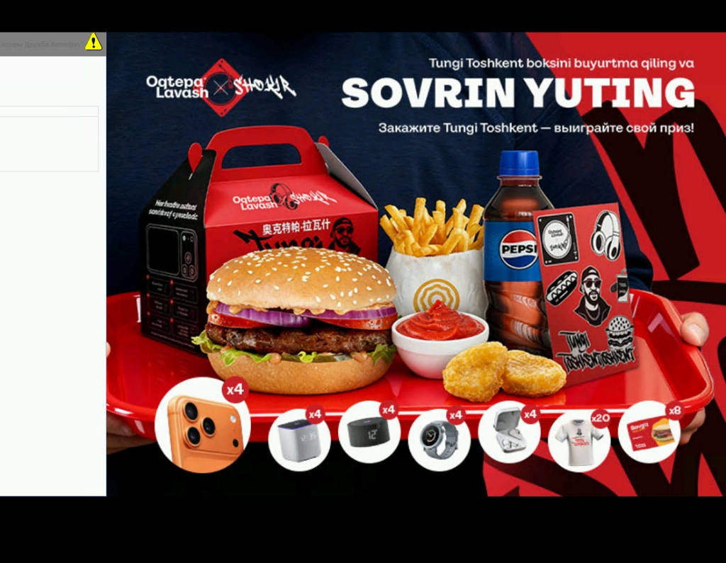
📸 Кассовый моноблок с экраном покупателя (DISPLAY2) в ресторане Oqtepa Lavash

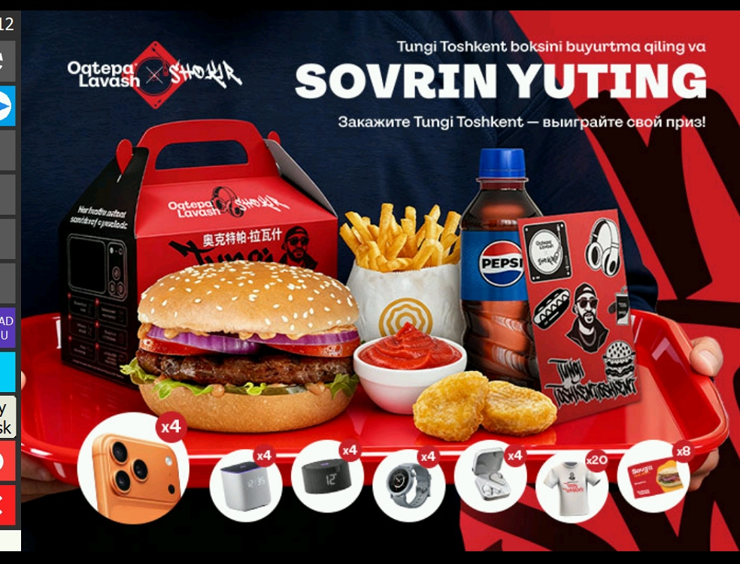
📸 Экран гостя в боевом режиме: живой чек заказа r_keeper и промо-реклама комбо

2. Зоны экранов и точные размеры баннеров (Шпаргалка)
Режим | Разрешение | Когда показывается | Что отображается
FULL SCREEN  (Ожидание) | 1024 × 768 px  (соотношение 4:3) | Кассир свободен, чек закрыт или пуст | Полноэкранный баннер или слайдшоу сезонных новинок.
50 / 50 PROMO  (Заказ) | 512 × 768 px  (соотношение 2:3) | Кассир пробивает блюда в чек r_keeper | Слева: чек покупки (512x768). Справа: промо-баннер допродаж (512x768).

🚨 ВАЖНО: Никогда не используйте баннеры 16:9 (1920x1080)! Экран кассы имеет формат 4:3 (1024x768). Загрузка широких картинок приведет к сплющиванию изображения на кассе.


📸 Схема разделения экранов GuestScreen: полноэкранный баннер и режим 50/50

3. Подключение новой кассы за 2 минуты (Сисадмину)
Шаг 1. На кассовом моноблоке (Windows 10/11) открыть PowerShell от Администратора:
# 1. Установка компонента OpenSSH Server
Add-WindowsCapability -Online -Name OpenSSH.Server~~~~0.0.1.0
# 2. Настройка автоматического запуска службы SSH
Set-Service -Name sshd -StartupType 'Automatic'
Start-Service sshd
# 3. Открытие порта 22 в брандмауэре Windows
New-NetFirewallRule -Name 'OpenSSH-Server-In-TCP' -DisplayName 'OpenSSH Server (sshd)' -Enabled True -Direction Inbound -Protocol TCP -Action Allow -LocalPort 22

🚨 ВАЖНО: У пользователя Windows на кассе (Administrator или pos) обязательно должен быть установлен пароль. С пустым паролем Windows блокирует вход по SSH!

Шаг 2. Добавление кассы в панель управления:
1. Зайдите в раздел «Кассы» (/devices) -> нажмите кнопку «+ Добавить кассу».
2. Введите имя, IP-адрес (например, 192.168.129.201), выберите филиал, введите логин и пароль.
3. Нажмите кнопку «SSH тест». Сервер автоматически свяжется с кассой, развернет sqlite3.exe и включит live-reload. Статус станет зеленым «Online».
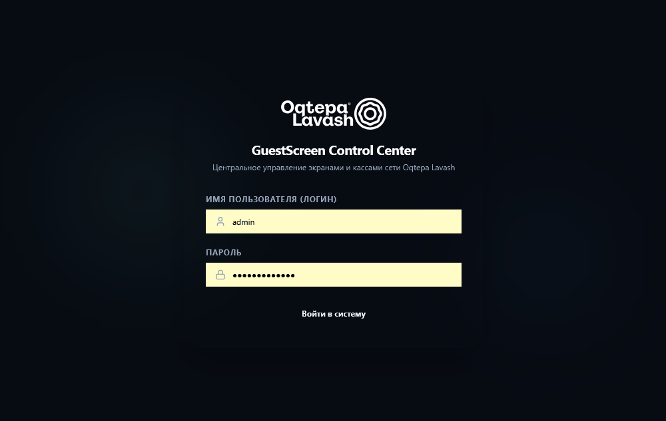
📸 Реестр касс сети Oqtepa Lavash в панели управления: IP, задержка и онлайн-статусы

4. Публикация рекламы и волновой деплой (Маркетологу)
1. Загрузите картинку в раздел «Медиафайлы» (/media). Хеш SHA-256 защитит от дубликатов.
2. В разделе «Рекламные шаблоны» (/playlists) создайте блок (1024x768 для ожидания или 512x768 для заказа).
3. Нажмите кнопку-самолетик «Опубликовать» -> выберите таргетинг (Вся сеть, Ресторан или Отдельные кассы).
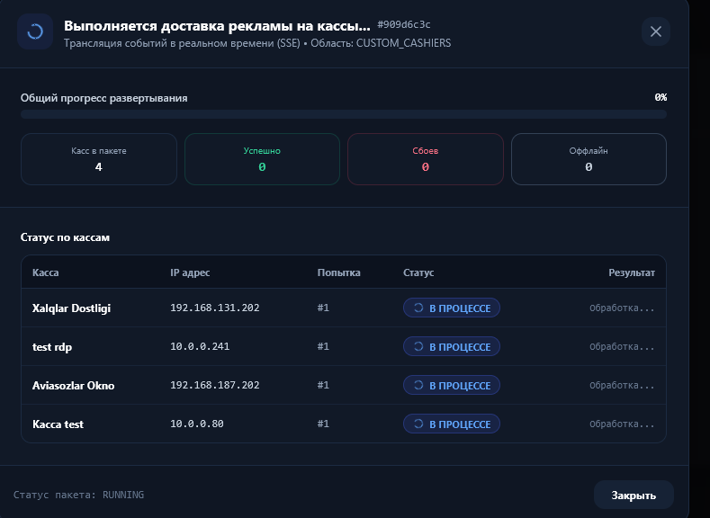
📸 Мастер таргетинга публикации рекламы по ресторанам сети Oqtepa Lavash

• Волновая доставка по 2–4 кассы: Сервер отправляет рекламу пачками (по умолчанию 3 кассы одновременно, макс 2 кассы на ресторан), чтобы не забивать интернет-канал заведения.
• Повтор неудачных (Retry Failed): Если часть касс была выключена, по окончании деплоя нажмите кнопку «Повторить неудачные». Сервер дошлет рекламу только на эти кассы.
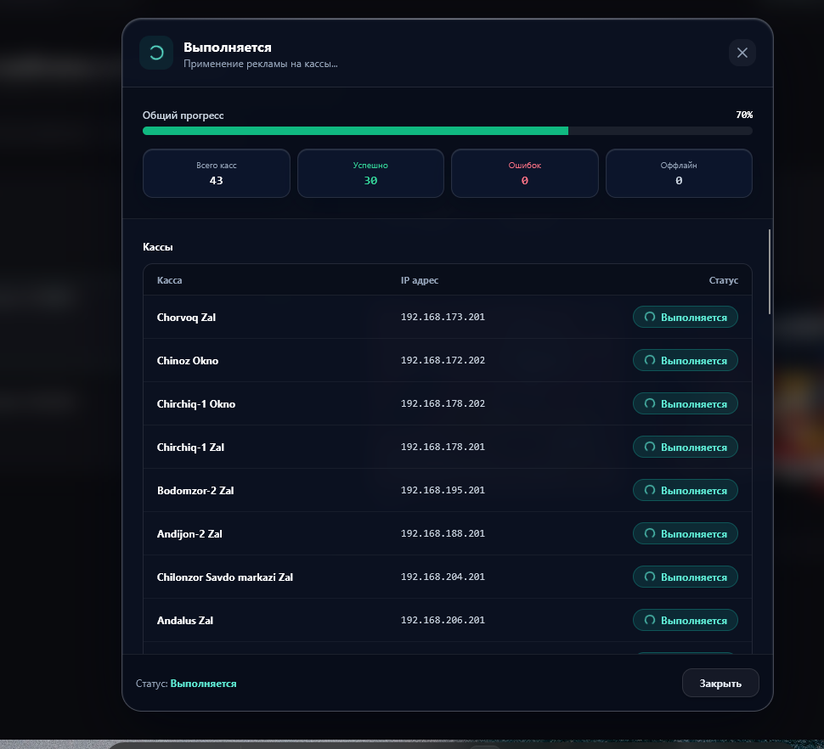
📸 Окно мониторинга доставки в реальном времени со статусами каждой кассы сети

5. Резервное копирование и решение проблем (FAQ)
• Каталог бэкапов: D:\GuestScreen Server\ (содержит SQL-дамп, базу данных, код и медиафайлы).
• Восстановление базы: Выполнить на сервере:
docker exec -i guestscreen_postgres16 psql -U postgres -c 'DROP DATABASE IF EXISTS gs_control_center;'
docker exec -i guestscreen_postgres16 psql -U postgres -c 'CREATE DATABASE gs_control_center;'
docker exec -i guestscreen_postgres16 psql -U postgres -d gs_control_center < /opt/guestscreen-server/backups/gs_control_center_dump.sql
docker restart guestscreen_fastapi_server

ℹ️ ПРИМЕЧАНИЕ: ЧТО ДЕЛАТЬ, ЕСЛИ КАССА СТАЛА ОФФЛАЙН?
1. Проверьте питание моноблока и кабель локальной сети.
2. Проверьте пинг с сервера: ping <IP_КАССЫ>.
3. Проверьте службу SSH на кассе: Get-Service sshd (если остановлена — Start-Service sshd).
4. Проверьте правильность пароля учетной записи в свойствах кассы в панели.

